***Знакомство с историей города Подольска.***

**Экскурсия в Краеведческий музей.**

[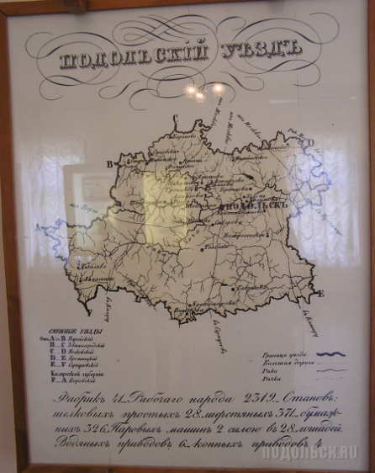](http://www.podolsk.ru/plugins/p17_image_gallery/images/1457.jpg)[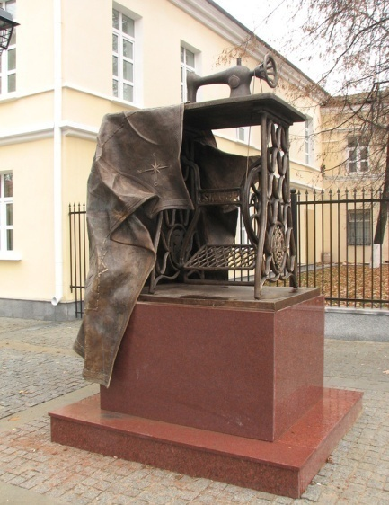](http://img-fotki.yandex.ru/get/4711/109183592.6/0_70f8e_5c09fdcd_XL)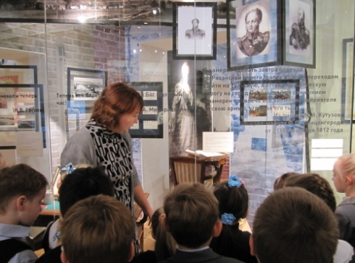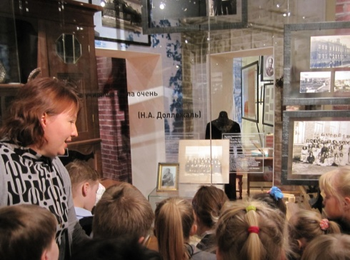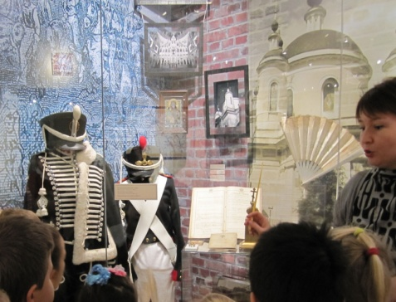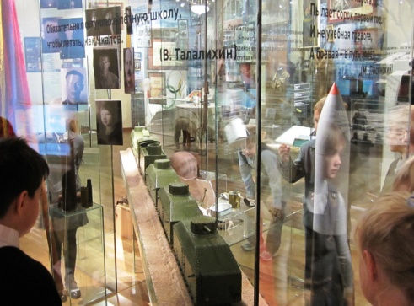

В октябре 2011г. состоялось открытие новой экспозиции Подольского краеведческого музея. Она посвящена 230-летию города Подольска и разместилась в исторической части города, на Советской площади, в здании бывшего главного дома присутственных мест, памятника истории и культуры начала ХIХ века.  
 Научной концепцией новой экспозиции, которая называется «Подольский меридиан», предусмотрен показ основных событий истории города, начиная с 1781 года, когда Екатериной II был подписан указ о придании селу Подол статуса города, вплоть до наших дней.

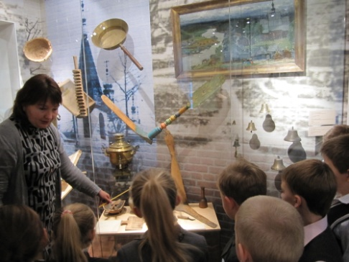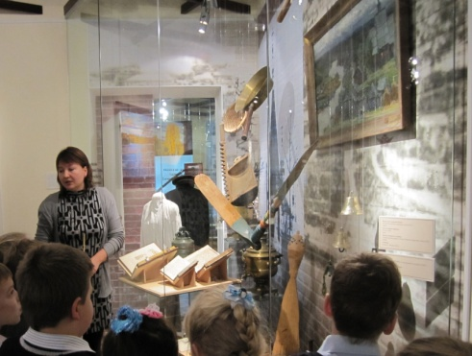

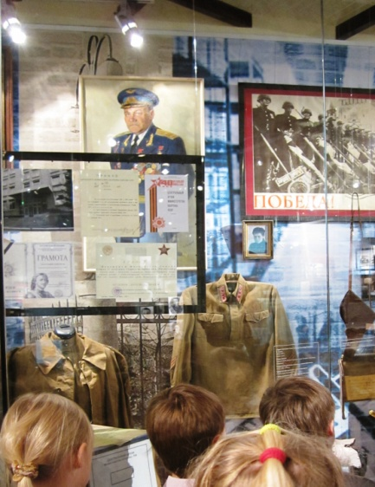

***Только любовь к своему Отечеству, осмысление своей истории,***

***проявление уважения к предкам может вызвать в человеке те душевные качества, которые определяют его как личность, как гражданина.***